TALLER COMPONENTES ELECTRÓNICOS
(Para los alumnos lista par)

En parejas, realice el siguiente taller, y envíelo por correo para ser revisado
- Observe el siguiente plano, enumere los componentes que son conocidos para usted de acuerdo a los vistos en clase y haga una lista de ellos, in dicando a qué elemento corresponde el símbolo

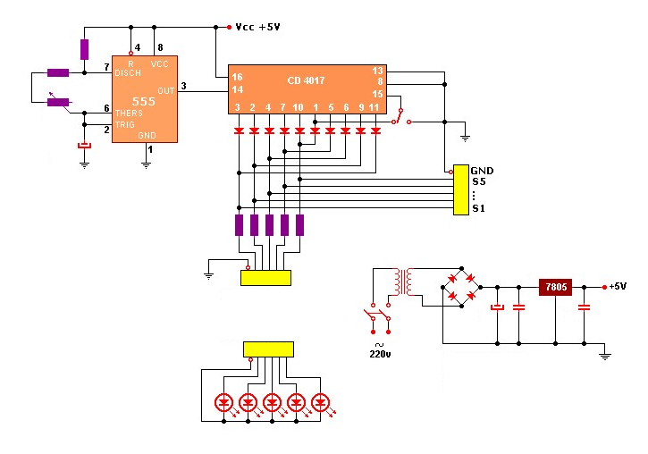

- Observe la figura del circuito, identifique los componentes, enumérelos y coloque su nombre, de acuerdo a los vistos en clase

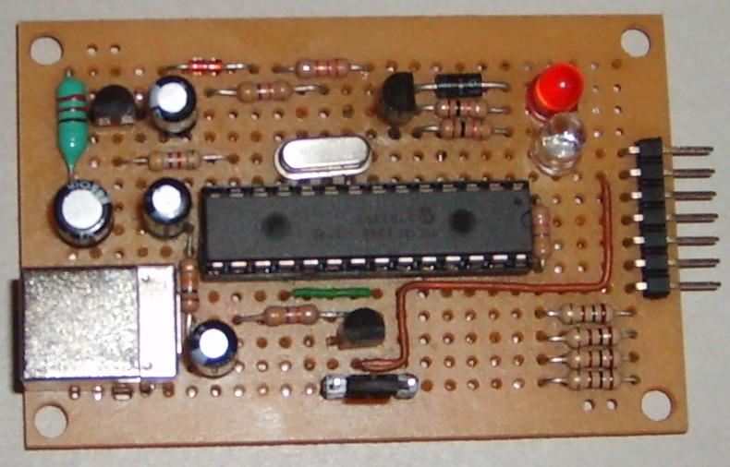

- Observe la figura, enumere los componentes y haga una lista, de acuerdo a los vistos en clase.
